المحاضرة الخامسة (( القوام السليم ))
الفهرس:
- ماهية القوام
- تعريف القوام
- علاقة القوام بالصحة
- ماهية الانحراف القوامي
- أنواع الانحرافات القوامية
- أسباب الانحرافات القوامية
- الوقاية والعلاج من الانحرافات القوامية
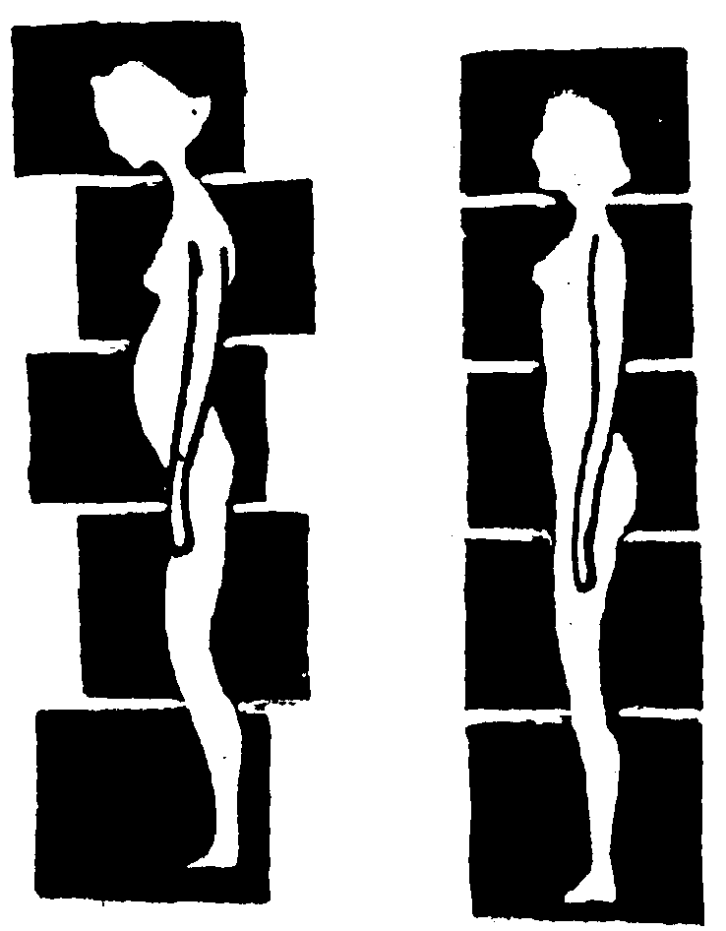
ماهية القوام:
هل القوام الجيد هو الضخامة أم التناسق؟
هل هناك قوام مثالي يجب أن نسعى للوصول إليه؟
- كل قوام مختلف عن الآخر
- القوام أساسه بناء الجسم والتركيب الجسماني
قوام الوقوف وقوام الحركة
الشكل الخارجي و العلاقة الميكانيكية بين أجهزة الجسم
ما هو القوام النموذجي/ المثالي؟

القوام الطبيعي
مدى احتفاظ أجزاء الجسم بمركز ثقلها في خط مستقيم بحيث لا يؤثر جزء من أجزاء الجسم على جزء آخر أو أجزاء أخرى .
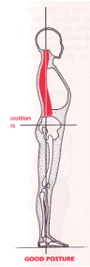
القوام المعتدل /الجيد
- أجزاء الجسم متراصة فوق بعضها عموديا .
- الرأس والرقبة والعنق والجذع والحوض .
- والرجلان والقدمان يحمل بعضها بعض.
- التوازن في عمل الأربطة والعضلات
وأجهزة الجسم المختلفة .
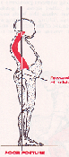
القوام الرديء
- الرأس للأمام
- الصدر مسطح
- البطن مرتخية
- منحنى الظهر مبالغ فيه

تعريف القوام:
التعريف الوصفي:
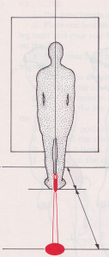
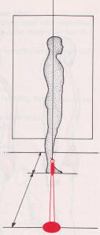
(( وصلا ت الجسم الرئيسة تتوازن فوق قاعدة الارتكاز))
- القدمان متباعدتان قليلا
- معظم وزن الجسم على منتصف القدم
- الركبتان والفخذان في حالة بسط
- الحوض في وضع يوازن الجسم فوق مفصل الفخذ
- العمود الفقاري بمنحنياته الطبيعية
- الكتفان للخلف قليلا
- عظام اللوحين مسطحة
- الصدر مرتفع قليلا
- البطن مسطحة
- الرأس في الوسط لا للأمام أو الخلف

القوام والصحة:
- القوام الرديء والمفاصل والعضلات والعظام
- خفض الكفاءة الميكانيكية للمفاصل والعضلات

- القوام الرديء والأجهزة الحيوية
- القوام الرديء والأمراض
- الإمساك
- الصداع
- تناقص سعة الرئتين
- البول الزلالي
- آلام الظهر
- الإنزلاق الغضروفي

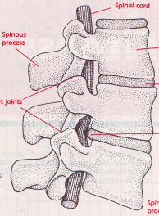
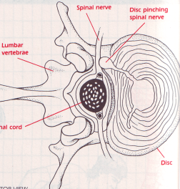

- القوام الرديء والحالة النفسية.

الانحرافات القوامية:

تعريف الانحرافات القوامية
شذوذ في شكل عضو من الأعضاء أو جزء منه وانحرافه عن وضعه الطبيعي مما ينتج عنه تغير في علاقة هذا العضو بسائر الأعضاء .

تقسيم الانحرافات القوامية:
- الانحرافات القوامية البنائية
- الانحرافات القوامية الوظيفية

أسباب الانحرافات القوامية:
- الإصابة
- الأمراض
- العادات القوامية الخاطئة
- المهنة
- الضعف العضلي
- الوراثة؟؟؟
- النواحي النفسية
- الأدوات غير المناسبة

تقويم القوام:

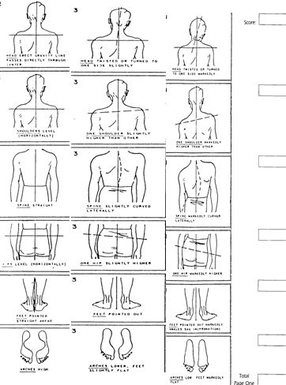
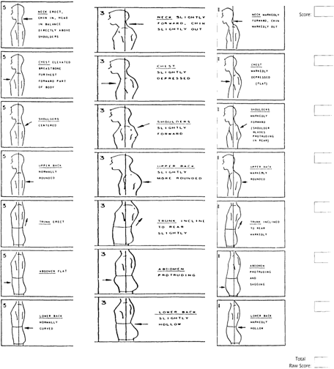

الوقاية والعلاج للانحرافات القوامية
- تجنب مسببات الانحرافات القوامية
- التوازن في النشاط البدني بين المجموعات العضلية
- تقوية الضعيفة الممدودة
- تمديد العضلة القصيرة

-------------------------------
المحاضرة السادسة
(( المباديء العامة للتغذية ))
الفهرس:
- أهمية التغذية
- العناصر الغذائية الأساسية
- الغذاء الصحي المتوازن
- الهرم الغذائي

أهمية التغذية:
التغذية الصحية = صحة جيدة
لماذا؟؟؟؟؟
تغذية جيدة

توفير العناصر الغذائية الأساسية

- نمو الأنسجة الطبيعيه اصلاحها وإعادة بنائها
+
- طاقة للعمل والنشاط البدني و الاسترخاء
- تنظيم العمليات الكيميائية في الجسم
- الطاقة للعضلات
- الاشارات العصبية
- الهرمونات
- مركبات بناء الجسم
- الوقاية من المرض

العناصر الغذائية :

كربوهيدرات:
أهمية الكربوهيدرات
المصدر الرئيسي للسعرات التي تستخدم لتوفير الطاقة

للعمل
+ إعادة بناء الخلايا + الحرارة
تلعب دورا في:
- الهضم
- تنظيم عمليات الأيض للدهون و البروتين
المصادر
- الخبز
- رقائق القمح والذرة
- الفواكه
- الخضروات
كمية الطاقة
1غم كربوهيدرات = 4 سعرات حرارية
الكمية الضرورية
58% وأكثر من الوجبة
كيف تقيس قيمة الطاقة في الغذاء:
السعر الحراري = الحرارة اللازمة لرفع كيلغرام واحد ماء من 14.5 إلى 15.5
أنواعه:
- بسيط ( سكر أحادي أو ثنائي)
قيمة غذائية منخفضة
الحلويات – البوظة - الكيك
- مركب ( سكر وألياف)
الفواكه - الخضروات

الدهون:
أهميتها
- تركيب الخلايا
- طاقة مخزونة
- عازل لحرارة الجسم
- امتصاص الصدمات
- مصدر للأحماض الدهنية
- نقل الفيتامينات القابلة للذوبان في الدهن (أ، د ، هـ ، ح)
المصادر:
- الحليب، منتجات الألبان، اللحوم
- الدهون النباتية
- المكسرات

أنواعها : ( مرئية / غير مرئية)
- مشبعة ( لا تذوب في درجة حرارة الغرفة) كلسترول الدم.

- غير مشبعة ( سائلة في درجة حرارة الغرفة) كلسترول الدم.

كمية الطاقة: 1 غم دهون = 9 سعرات حرارية
الحاجة الضرورية: 20 % من الوجبة

البروتينات:
الأهمية:
- بناء وإعادة بناء الأنسجة ( العضلات ، الدم، العظام)
- جزء من الهرمونات والإنزيمات والمضادات الحيوية
- تساعد في المحافظة على توازن سوائل الجسم
- مصدر للطاقة إذا لم توفره الكربوهيدرات والدهون
المصدر:
- اللحوم
- الحليب، منتجات الألبان
- الحبوب والبقول والفول السوداني

كمية الطاقة: 1 غم = 4 سعرات حرارية
الحاجة الضرورية: 10%-12% من الوجبة
الأهمية:
- تحليل الغذاء
- النمو
- تطور الجسم
- الوقاية من المرض

الفيتامينات:
أنواعها:
- القابلة للذوبان في الدهن (أ، د ، هـ ، ح)
- القابلة للذوبان في الماء ( فيتامين ب المركب، ج)
المصادر:
- لا يمكن تصنيعها في الجسم
- الحصول عليها من الغذاء المتوازن

الأملاح المعدنية:
الأهمية:
- تركيبة الخلايا ( العظام ، الأظافر، الأسنان)
- المحافظة على توازن الماء
- المحافظة على التوازن الحمضي القاعدي
- جزء من الأنزيمات
- تنظيم الاستثارة العصبية والعضلية

الماء:
- 70% من وزن الجسم
- العنصر الغذائي الأهم
- نحتاجه في جميع العمليات الحيوية ( الهضم، الامتصاص، دوران الدم، التخلص من الفضلات، بناء الخلايا).
- الكمية الموصى بها أكثر من 8-10 كؤوس يوميا

الألياف:
كربوهيدرات مركب لا يمكن هضمه من قبل الإنسان
المصادر:
- الأوراق، الجذور، البذور
- رقائق و خبز نخالة القمح
- الفواكه والخضروات
الأهمية:
سرطان القولون
أمراض القلب التاجية
الإمساك
البواسير
التهاب الزائدة
السمنة
الكمية الموصى بها
25 غم/اليوم
الألياف

الجفاف + الإمساك

الغذاء الصحي المتوازن:
كربوهيدرات
50-60% من مجموع السعرات الحرارية
48% كربوهيدرات مركب + 10% سكر
الدهون
أقل من 30% من مجموع السعرات الحرارية
بروتينات
0.8 غم/كغم من وزن الجسم
(15-20% من مجموع السعرات الحرارية)
جميع الفيتامينات
جميع الأملاح المعدنية
الماء

الهرم الغذائي:
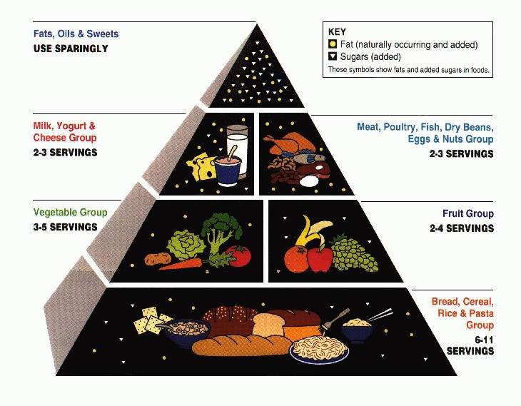
الخبز ورقائق القمح
والرز و المعكرونة
الفواكه
الخضروات
اللحوم والدجاج والسمك
والحبوب الجافة والبيض
والمكسرات
الحليب ومشتقاته
الدهون و الزيوت
والحلويات

------------------------------------------
(( المحاضرة السابعة ))
التركيب الجسماني والتحكم في الوزن
الفهرس:
- السمنة
- مشاكل السمنة
- مشاكل الوزن المنخفض
- الريجيم السريع
- الطريقة الأفضل
- معادلة توازن الطاقة
- تقدير الطاقة المكتسبة

السمنة:
- منتشرة في معظم الدول الغنية
- 35% من البالغين في المجتمعات الصناعية يعانوا من السمنة
- 50% من البالغين في أمريكا لديهم مشاكل زيادة الوزن

السمنة مرتبطة بمشاكل صحية خطيرة :
15-20% من الوفيات في أمريكا سنويا
- 150% معدل الوفيات لدى ذوي الأوزان الزائدة أكبر من معدل الوفيات بين العاديين
- أ؛> أ÷م عوامل الخطورة للإصابة بأمراض القلب والشرايين ( أمراض القلب التاجية، ضغط الدم ، دهون الدم، الجلطات)
- السرطان: القولون ، الشرج، البروستاتا، المرارة، الثدي، الرحم والمبايض
- إذا تم تحييد السرطان فإن معدل العمر يزيد 2 سنة
- إذا تم تحييد السمنة فإن العمر يزيد 7 سنوات
- حصوة المرارة،
- روماتيزم المفاصل،
- تمزق غضروف بين الفقرات،
- عدم الكفاءة التنفسية،
- صعوبات الحمل والولادة،
- عدم التكيف النفسي
- الموت المفاجيء

مشاكل الوزن المنخفض:
- ارتفاع معدل الوفاة
- اضطرابات الاكل
- عطب القلب
- مشاكل القناة الهضمية
- ضمور الأعضاء الداخلية
- اضطرابات جهاز المناعة
- فقدان العضلات
- عطب الجهاز العصبي
- الموت

برامج فقدان الوزن التقليدية:
5-10% استطاعوا فقدان الوزن المطلوب
1/200 حافظوا على ذلك الوزن لمدة طويلة نسبيا
لماذا؟
لأن البرامج التقليدية لا تعلم أهمية تعديل العادات الحياتية بالنسبة لإختيار الطعام ودور النشاط البدني .

الريجيم السريع:
- تغش الناس بالإدعاء بأن الوزن سيفقد إذا ما اتبعت جميع التعليمات
- معظم الحميات الغذائية منخفضة السعرات الحرارية بدرجة كبيرة
مما يؤدي إلى حرمان الجسم من المواد الغذائية الأساسية و الذي بدوره يؤدي إلى عدم توازن أيضي بالجسم وربما الوفاة
- معظم الوزن المفقود على شكل ماء وبروتينات ولكن ليس دهون
- في الريجيم السريع أو القاسي 50% من الوزن المفقود بروتين
- عندما يستخدم البروتين كمصدر للطاقة يفقد الوزن بسرعة تعادل 10 أضعافها عند استخدام الدهون
- طاقة من 1غم بروتين = طاقة من ½ غم دهون
لكن بروتين العضلات =1/5 بروتين +ماء
طاقة من 1غم عضلات =1/10 الطاقة من 1غم دهون
- معظم الوزن المفقود = ماء
يعود بمجرد عودة الشخص لأكله المعتاد
- لايوجد غذاء سحري يوفر كل ما نحتاجه من الغذاء الأساسي
- معظم الحميات الغذائية تؤدي إلى نقص في المواد الغذائية الأساسية والتي قد تكون خطرة
لكن من أسباب نجاح هذه الأنواع من الحميات:
أن الشخص يمل من تناول نفس الطعام كل يوم بالتالي يقلل من الأكل
بمجرد عودته لأكله المعتاد يعود الوزن المفقود

الطريقة المثلى لخفض الوزن:
- الحمية والتمرينات
لكن إذا لم يصاحبهما تغببر دائم في اختيار الأطعمة ومستوى النشاط البدني يعود الوزن إلى مستواه المعتاد بمجرد التوقف عن الحمية والنشاط

معادلة توازن الطاقة:
- الطاقة المكتسبة + الطاقة المستهلكة = ثبات الوزن
- الطاقة المكتسبة أكبر من المستهلكة = زيادة الوزن
- المكتسبة أصغر من المستهلكة =نقصان الوزن

تقدير السعرات المكتسبة اليومية:
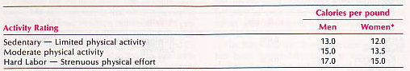
- حياة خمول قليلة النشاط
- الوزن 100رطل
السعرات المكتسبة التي تحتاجها = 13X100=1300 سعر/يوميا
رطل واحد =3500 سعر
إذا خفض هذا الشخص السعرات التي يكتسبها يوميا 500 سعر/يوميا
سوف بفقد رطل واحد بعد 7 أيام
500X7= 3500
ليس دائما صحيح
لانه لو أن شخصان تساوت طاقتهما المكتسبة والمستهلكة لا يفقدان نفس الوزن
لماذا ؟ بسبب الاختلاف في معدل الأيض أو المستوى المحدد

----------------------------------------------
المحاضرة الثامنة
(( التركيب الجسماني والتحكم في الوزن ))
الفهرس:
- نظرية المستوى المحدد
- التحكم بالوزن للنحيف
- أفكار خاطئة مرتبطة بالتحكم بالوزن
- فقدان الوزن بالطريقة العلمية العملية
- الاستمرارية في البرنامج

من المحاضرة السابقة

نظرية المستوى المحدد:
- وجود جهاز تنظيم الوزن في الدماغ ( تحت المهاد)
- وينظم هذا الجهاز كم مقدار وزن الشخص
- بتحكمه بالشهية والدهون المخزونة فيحافظ على مستوى الدهن في الجسم عند مستوى محدد .
- عند انخفاض نسبة الدهون من خلال الحمية فإن هذا الجهاز
يستشعر الانخفاض ويرفع من الشهية ويجعل الجسم يقتصد في الطاقة المصروفة للمحافظة على المستوى المحدد
- والعكس عندما يريد الشخص زيادة وزنه فإن الجهاز سيخفض من الشهية ويجعل الجسم يبذر في الطاقة أكثر للمحافظة على الوزن في المستوى المحدد
- يحدد مستوى الدهن في الجسم وراثيا في الغالب ويبقى ثابتا ، إلا أنه قد يزداد تدريجيا بسبب العادات الحياتية اليومية غير الجيدة
مثلا:
أثناء الريجيم القاسي يقوم الجسم باحداث تغييرات في الأيض للمحافظة على المستوى المحدد كتغيير معدل الأيض القاعدي
- لذا يبقى الشخص على مستوى ثابت لأيام وربما أسابيع رغم استمراره في الريجيم
لذلك فإن الحمية الغذائية فقط لن تخفض المستوى المحدد, فعند توقف الحمية يعود الدهن المفقود بشكل سريع .
مثلا الوزن ثابت عند مستوى 1800 سعر يوميا
- لكنه بدأ في حمية قريبة من الصوم 400-600سعر يوميا مما يؤدي إلى فقدان الوزن بشكل سريع
- توقف عن الحمية والعودة إلى 1300 سعر يوميا
- سيزيد الوزن رغم انخفاض الطاقة المكتسبة إلى 1300 سعر يوميا بسبب انخفاض معدل الأيض القاعدي والذي يحتاج إلى سنة تقريبا لعودته لمستواه الطبيعي
لا ننصح بالحمية المنخفضة السعرات:
بسبب انخفاض معدل الأيض القاعدي ( خلال فترة الراحة) وحرمان الجسم من المواد الأساسية
لا تنخفض في حميتك الغذائية أقل من 1200 و 1500 سعر يوميا للإناث والذكور على التوالي
((تذكر)) ⬅ أن زيادة الوزن كانت خلال سنوات
المستوى المحدد والغذاء:
بعض الباحثين يعتقدون بأن المستوى المحدد مرتبط بتتبع المواد الغذائية في الجسم والسعرات المستهلكة يوميا
كيف تخفض المستوى المحدد:
- التمرينات الهوائية
- الحمية الغنية بالكربوهيدرات المركب+ القليلة الدهون والسكريات
- النيكوتين ( غير محبذ)
- تدخين علبة واحدة من السجائر = حمل القلب 50-75 رطل من الدهون الزائدة في الجسم
كيف ترفع المستوى المحدد:
- زيادة الدهون
- السكريات
- السكريات الصناعية
عند التحكم في تناول الطعام يعتقد بأن عدد السعرات الحرارية المكتسبة يوميا غير مهم.
ولكن ما مصدر هذه السعرات ⬅ هو المهم
تخفض المستوى المحدد:
- غير من عاداتك الغذائية
- زيادة الكربوهيدرات المركب
- زيادة الألياف
- تقليل السكريات الأحادية والثنائية
- تقليل الدهون
- زيادة النشاط البدني

الحمية والأيض:
الحمية القريبة من الصوم تؤدي إلى⬅
50% من الوزن المفقود من العضلات + 50% من الدهون + إضعاف الأعضاء الداخلية والعضلات وإبطاء الأيض.
بينما الحمية وانشاط البدني يؤدي إلى⬅
98% من الوزن المفقود دهون و+ زيادة العضلات .
((الأيض القاعدي عبارة عن الطاقة التي يحتاجها الجسم أثناء الراحة وترتبط مباشرة بحجم العضلات في الجسم ))
- لا ينبغي أن تكون الحمية أقل من 1200 -1500 سعر يوميا حيث أن ذلك يضمن عدم فقدان العضلات وينبغي أن يصاحبها نشاط بدني لمنع فقدان العضلات بل ونموها

تعتبر التمرينات المفتاح لبرنامج التحكم في الوزن الناجح:
- حيث يساعد على المحافظة على العضلات
- ويخفض المستوى المحدد ( قد يستغرق وقتا)

البرنامج الأفضل لفقدان الوزن هو ما يزيد العضلات ويخفض الدهون:
التمرينات الهوائية تحرق السعرات الحرارية + تدريبات التقوية تزيد من العضلات يؤدي لرفع معدل الأيض القاعدي
( يوصى به لللأشخاص ذوي العضلات صغيرة الحجم والدهون الزائدة)

برنامج التحكم بالوزن للنحيف:
زيادة الوزن من خلال تمربنات التقوية
(( الزيادة من خلال الغذاء فقط يزيد من نسبة الدهون وفي ذلك خطر على الصحة ))

أفكار خاطئة مرتبطة بالتحكم بالوزن :
- تخفيف الدهون من أماكن معينة من خلال تمرينات لأماكن معينة في الجسم
- غير صحيح حيث أنها تخفض الدهن من الجسم ككل والبدء بالأماكن التي فيها ىدهون أكثر
- تخفيف الدهون من أماكن معينة من خلال تمرينات لأماكن معينة في الجسم
- غير صحيح حيث أنها تخفض الدهن من الجسم ككل والبدء بالأماكن التي فيها ىدهون أكثر
- استخدام الملابس اللبلاستيكية و حمامات البخار يؤدي إلى فقدان الدهون
- غير صحيح ، حيث يفقد الماء ويزيد من حرارة الجسم مما يؤدي للجفاف ويعطل بالتالي عمل الخلايا وربما الوفاة
- وقد يؤدي فقدان الماء إلى انخفاض الوزن الذي يعود بمجرد البدء بشرب الماء نتيجة الشعور بالعطش
- الأجهزة الهزازة
- العضلات لاتقوم بأي عمل
- الدهون لا تتغير
المشكلة في أنك لا تستطيع الاستمرار في الحمية لفترات طويلة تخفيض السعرات أفضل من النشاط البدني لأنه حتى تحرق 200 سعر تحتاج للمشي 3 كم لثلث مرات في الأسبوع بينما تستطيع خفضها بالتقليل من الأكل في وجبة واحدة.
لكن والوزن المفقود يعود بمجرد العودة لأكلك الاعتيادي
بالإضافة لفوائد التمرين التي تتضمن:
- زيادة العضلات
- خفض المستوى المحدد
- زيادة اللياقة القلبية الوعائية
- زيادة العمر

فقدان الوزن بالطريقة العلمية والعملية
النشاط البدني والحمية الغذائية:
- قبل البدء تحتاج إلى فحص طبي
- اختر التمرينات التي لا تحمل وزن الجسم على الرجلين كالمشي في الماء أو الجري في الماء
- السباحة قد تكون غير مناسبة للبدناء بسبب طفوهم السهل وعدم قدرتهم على السباحة السريعة

النشاط البدني
الزمن للياقة القلبية التنفسية ⬅ 20 -30 د عند النبض المستهدف لثلاث إلى خمس أيام اسبوعيا.
لتخفيض الوزن ⬅ ساعة لخمس أو ست أيام اسبوعيا
المبتديء:
- 15د لثلث أيام اسبوعيا
- إضافة 5 د كل اسبوع ويوم اسبوعيا للأسابيع الأربعة التالية
التمرين لساعة لمدة ستة أيام في الأسبوع يؤدي إلى :
- زيادة الطاقة المستهلكة و معدل الأيض حتى بعد التوقف عن التمرين مما يزيد من السعرات المستهلكة
- زيادة حرق الدهون
- زيادة أنزيمات حرق الدهون

الحمية الغذائية
- اعرف حاجتك من السعرات الحرارية
- حدد طاقتك المكتسبة
- تدريجيا خفض طاقتك المكتسبة لتساوي حاجتك من السعرات

الاستمرارية في البرنامج:
للوصول إلى التركيب الجسماني المثالي:
- الحاجة للإلتزام
- تعديل العادات القديمة
- تطوير سلوكيات ايجابية جديدة
- هذا يستغرق وقتا

أساليب تحقيق ذلك( اختر المناسب لك) :
- الإلتزام بالتغيير
- تحديد أهداف معقولة وتذكر بأن الزيادة في الوزن استغرقت سنوات فتحتاج لوقت لخفضه
- حدد أهداف بعيدة المدى مثل خفض الدهون 20%
- حدد أهداف قصيرة المدى مثل خفض الدهون 5%
- لابد من تضمين التمرينات في البرنامج
- اختيار أنشطة ممتعة من حيث المكان والزمان والرفقاء والأدوات
- تطوير نظام غذائي صحي يتضمن ⬅ 3 وجبات يوميا مغذية من حيث الكيف لا الكم فقط
- أشبع الجوع كحاجة لا كغريزة بالتحكم بشهيتك
- تجنب الأكل التلقائي أثناء الطبخ ومشاهدة التلفاز والقراءة والزيارات
- أشغل وقتك دائما
- خطط لوجبتك مسبقا وحينما تكون شبعانا
- اطبخ بحكمة من خلال اتباع مايلي:
- قلل الدهون والسكريات .
- اشوي بالفرن .
- اسلق لا تقلي
- استخدم نادرا الزبدة والمايونيز .
- تجنب زيت جوز الهند والنخيل وزبدة الكاكاو.
- اضف الحبوب والخبز النخالة والخضروات ورقائق الذرة على اغلب وجباتك.
- استخدم الفواكه للحلى .
- تجنب المشروبات الغازية.
- اشرب الكثير من الماء( على الأقل 6 كاسات يوميا) .
- لا تضع في طبقك أكثر مما تحتاج.
- تعلم الأكل ببطء وفي المكان المخصص.
- تجنب الجلسات الاجتماعية المصحوبة باكل المأكولات عالية السعرات والسكر والدهون إلى المنزل .
- كن على وعي بالهجوم المفاجيء على الثلاجة أو المطبخ، وعند حدوثه فكر أولا.
- عدم احضار المأكولات عالية السعرات والسكر والدهون إلى المنزل .
- درب نفسك على التعامل مع الضغوط بحكمة.
- راقب التغييرات التي تحدث وكافيء نفسك لإيجابيتها وعاقبها لسلبيتها.
- فكر ايجابا .

-------------------------------------------
المحاضرة التاسعة
الامراض المعدية والأمراض غير المعدية
الفهرس:
- الأمراض المعدية
- العدوى
- المناعة
- الوقاية

الصحة:
هي حالة تكامل الجسم من الناحية البدنية والنفسية والعقلية والاجتماعية وليس مجرد خلوه من الأمراض.
المرض:
هو عجز في جهاز أو اكثر من أجهزة الجسم أو إضطراب نفسي.
أنواع الأمراض :
- الأمراض المعديه .
- الأمراض الغير معديه .

الأمراض غير المعدية:
أسبابها :
- مواد مؤذية أو مهيجة للجسم، مثل دخان السجائر أو الدخان الناتج عن حركة المرور،
- عدم تناول أغذية متوازنة
- القلق والتوتر أن يؤديا إلى أمراض الصداع وارتفاع ضغط الدم والتقرحات وغيرها

- امراض سوء التغذية
- الأمراض الوراثية.
- أمراض الهرمونات.
- الأمراض السرطانية.
- أمرض بسب الوراثة والبيئة.

- أمراض سوء التغذية:
- بسب نقص أو زيادة عنصر أو عدة عناصر هامة للجسم .مثل عدم أوزيادة تناول العناصر الهامة للجسم
الانيميا_الكساح

تعريف القوة العضلية:
القدرة القصوى لتقلص العضلات ضد المقاومة
( الوزن الذي يمكن حمله )

- الأمراض الوراثية :

الكروموسومات الجسدية الجنسيه شذوذ في وظيفه الجينات

- أمراض الهرمونات :
تنتج عن زيادة او نقص افراز احد الغددالصماء بالجسم مثل الغدة الدرقية او النخامية

- ألامراض السرطانية :
تنتج الخلايا السرطانية عندما تفقد النواة سيطرتها على انقسام الخلية بسبب اصابتها بالفيروسات او تاثير الاشعاع عليها او اختلال فى كيميائية الخلية وكذلك لاسباب غير معروفة لهذا تتحول الخلايا الى خلايا سرطانية .
سرطان الرئة - سرطان البروستاتا - وسرطان الدم - وسرطان الثدى - و سرطان الرحم .

- امراض بسبب الوراثة و البيئة :
وهى الامراض التى تصيب الشخص الذى يكون عنده استعداد وراثى للمرض ،وتساعد العوامل البيئية فى ظهور المرض مثل مرض السكر والربو وقرحة المعدة .

الأمراض المعدية:
الأمراض التي تنشأ عن انتقال عامل معد نوعي أو منتجاته السُمية من شخص أو حيوان مصاب إلى شخص سليم ومستعد للإصابة سواء بصورة مباشرة أو غير مباشرة
- الحصبة
- الحصبة
الألمانية
- النكاف
- الجدري
- الجديري المائي
- التيتانوس
- الهربس
- السل
- النغف
- السعال الديكي
- الأيدز
- السيلان
- الزهري
- الدوسنتاريا
- التيفوئيد
- حمى النفاس
- الإلتهاب الكبدي بأنواعه
- داء الكلب
- الحمى الراجعة
- الطاعون
- السالمونيلا
- الحمى المالطية
- الحمى المخية الشوكية
- شلل الأطفال
- الكوليرا
- الحمى الصفراء
- الجمرة الخبيثة
العدوى:
هي دخول العامل الممرض إلى الجسم .
كيفية حدوث العدوى:

- العامل المعدي:
العـــــــامل :
- البكتيريا .
- الفيروسات.
- الفطريات .
- الطقيليات الاوليه .
- الديدان الطفيليه.
- طفيليات من المفصليات والحشرات .
- المستودع :

طرق العدوى بالأمراض المعديه :
- العدوى المباشره.
- العدوى الغيــــر مباشره.

- العدوى المباشرة :
العدوى المباشرة تنتقل من الشخص المصاب الى الشخص السليم دون وجود وسيط بينهما ، كما يلى :-.
- التنفس او الرذاذ
- الملامسة
- العدوى غير المباشرة:
- الوسيط غير الحى
- الوسيط الحى

المدخل الطبيعي :
- الجهاز التنفسي
- الجهاز الهضمي
- الجهاز البولي
- الجلد
المدخل الغير طبيعي :
- لدغ الحشرات.
- نقل الدم.
- استخدام الحقن.
المضيف:
- مقاوم للعمل المعدي .
- غير مفاوم للعمل المعدي.
المناعة:
وسائل الجسم التي تحول دون نشوء و تطور الإصابة بمسببات المرض أو تمنع الضرر الذي تحدثه

هي القدرة على مقاومة المرض
ولا تعتمد على اجسام مضادة
وهي تكمن في الصفات التشريحية
والفسيولوجية لجسم المضيف
هي المقاومة التي تكون مصحوبه
بوجود اجسام مضادة لمسببات المرض

يتم إحرازها بواسطة
عدوى طبيعية
إعطاء الجسم
مضادات جاهزه
مستحضره من
مضيف آخر

حقن المسبب
نفسه مقتولاً او
موهناً أو أجزاء
منه أو منتجاته السامة
مسلوبة النشاط
ويقوم الجسم بإنتاج
الاجسام المضادة

يتم إنتقال الإجسام
المضادة من الأم
إلى الجنين
(تبقى في جسم الطفل
لمدة من
3-6 أشهر)

الإجراءات الوقائية
- التثقيف الصحي
- (غسيل الأيدي ، تغطية الأنف والفم عند العطس والسعال، التخلص الصحي من المناديل الملوثة بالإفرازات).
- تطعيم الأطفال و العاملين في المجال الصحي
- التهوية الجيدة للأماكن المغلقة.
- تجنب الإزدحام
- تجنب التدخين .
- الإكثار من الأغذية الغنية بفيتامين ج.
- الطهي الجيد للحوم.
- بسترة أو غلي اللبن.
- فحص الذبائح في المجازر وإعدام المصاب منها.
- عزل الحيوانات المصابة.
- توفير مصادر المياة النقية.
- توفير شبكات الصرف الصحي.
- جمع وتصريف القمامة.
- مراقبة الأغذية.
- مكافحة الحشرات.
- عدم تناول الأطعمة من الباعة الجائلين.
- تشجيع الرضاعة الطبيعية.
- عدم إستخدام الفضلات البرازية في تسميد الأراضي الزراعية
- إرتداء الملابس الوقائية.
- وضع منفرات حشرية على أجزاء الجسم العارية.
- استخدام شبك واقٍ على نوافذ وأبواب المنازل.
- استخدام الأجهزة الكهربائية لإبادة البعوض.
- التخلص الصحي من البول والبراز.
- مكافحة الغبار.
- صيد وإبادة الكلاب الضالة بالشوارع.
- توفير امكانية التشخيص المبكر والعلاج.
- الكشف الطبي للراغبين في الزواج.
- فحص الحوامل من خلال أخذ عينة دم.
- الإصلاح الإجتماعي والإرشاد الديني.
- مراقبة بنوك الدم ووحدات التبرع بالدم.
- استخدام ابر الحقن المعقمة فقط.

-----------------------------------------

